Jueves
08
de septiembre

Sexto de Primaria
Lengua Materna (clase bilingüe)

Las palabras de la experiencia

Aprendizaje esperado: investiga sobre la estructura de un programa de radio.

Énfasis: elabora un guion radiofónico para difundir las palabras de la experiencia.

¿Qué vamos a aprender?

Recordaras cómo se establece la comunicación en las familias y en las comunidades indígenas a partir de los discursos que se conocen como “Las palabras de la experiencia”.

¿Qué hacemos?

Para comenzar observa el siguiente video del inicio al minuto 01:00

- Pueblos Indígenas de México.
https://www.youtube.com/watch?v=OX7FciwfCiE

Esto es, los consejos o enseñanzas que las personas mayores (abuelas y abuelos o sabios de la comunidad) han aprendido y practicado a lo largo de su vida, transmitiendo el conocimiento y el sentido que tienen y las consecuencias de no atenderlas, ya que como veras mediante las palabras de la experiencia se aprenden los valores que orientan nuestro caminar en el mundo y nuestra vida familiar, a la vez que se fortalecen las prácticas socioculturales y las lenguas indígenas.

Para ello se propuso la utilización de un medio que en estos tiempos de pandemia ha demostrado su importancia en las comunidades indígenas: la radio como plataforma de comunicación para dialogar, entender y proyectar nuestras ideas, conocimientos y experiencias.
Pero ¿Cómo se hace un programa de radio? ¿Qué debes saber y hacer para comunicar adecuadamente un mensaje? ¿Cómo puedes organizar tus ideas?

Observa en el siguiente video, del minuto 08:11 al 12:48, la elaboración del guion radiofónico a partir de las palabras de la experiencia.

- La radio como herramienta.
https://www.youtube.com/watch?v=OquJ4h4F9U8&ab_channel=AprendeenCasaSEP

Recuerda que, el 12 de diciembre de 1901 el físico italiano Guillermo Marconi inventaba la radio, al conectar por primera vez Europa y América por medio de una señal radiotelegráfica, una fecha histórica para el desarrollo de las comunicaciones modernas. Las radios en las comunidades indígenas son muy importantes, incluso imprescindibles para mantener informadas a las comunidades en sus lenguas maternas.

A continuación, te invito a observar un monologo con Don Leopoldo. Pon mucha atención, recuerda que, la finalidad de esta sesión es elaborar un guion radiofónico a partir de las palabras de la experiencia de nuestras comunidades. Tío Leopoldo te dará algunas pistas.

- Proyección de la Cápsula Monólogo Don Leopoldo “Radio”.
https://365sep-my.sharepoint.com/:v:/g/personal/marlenne_nube_sep_gob_mx/EXzIToyED4FMjGEZw5M1bVgBo4hWHvLRXFXuAAZnDeaegQ?e=Fikkl0

¿Qué te pareció?

Ahora sabes que para hacer un programa radiofónico necesitas escribir un guion.

Escribir un guion no es tan sencillo, pero tampoco demasiado difícil.

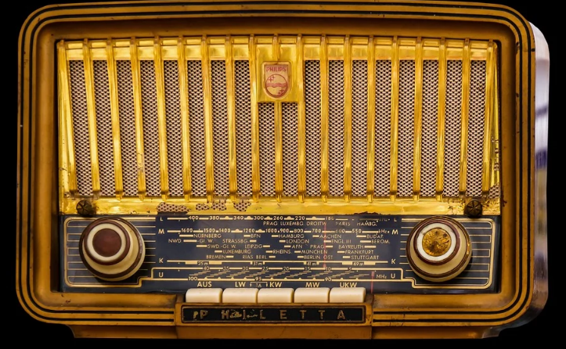
https://pixabay.com/es/photos/radio-edad-radio-del-tubo-nostalgia-1682531/

Así que en la sesión de hoy conocerás la estructura de un programa de radio.

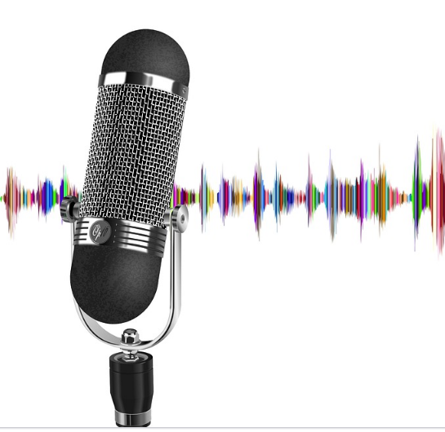
https://pixabay.com/es/photos/podcast-micr%C3%B3fono-ola-de-audio-4209770/

Para ello tendrás que tener claridad en cómo elaborar un guion radiofónico, pero, sobre todo, en el contenido de ese guion.

Los pueblos originarios tienen la fortuna de contar con un inmenso acervo de conocimientos; desde el ciclo agrícola, hasta cuestiones filosóficas, pero no los tienen en grandes bibliotecas, sino que están resguardadas por personas de carne y hueso.

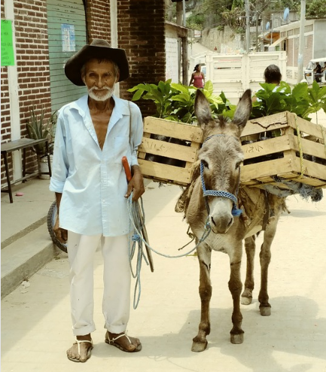
https://pixabay.com/es/photos/se%C3%B1or-indigena-chatino-oaxaca-2652938/

Sabes que para hacer un programa de radio necesitas investigar sobre el tema o temas de tu programa, elaborar el guion que orientará el desarrollo.

Para los pueblos indígenas las palabras de la experiencia son una parte importante de su tradición oral y están formadas por distintos tipos de narrativas orales que dan testimonio de historias, hechos, lugares, personas, o creencias del pasado y del presente, y que nos sirven para valorar y fortalecer nuestra identidad y sentido de pertenencia a un pueblo o comunidad.

Con las palabras de la experiencia se refuerza la comunicación al interior de las familias y de las comunidades, al conocer los consejos o enseñanzas se entiende el sentido que tienen y las consecuencias de no atenderlas, además, se fomentan los valores que orientan la vida comunitaria, se promueven y fortalecen nuestras prácticas culturales y las lenguas indígenas.

Para reforzar lo que para los pueblos indígenas significan, “Las palabras de la experiencia” vas a observar una cápsula con Jimenita, Cupertino y Don Leopoldo.

- Capsula con Jimenita, Cupertino y Don Leopoldo. Las palabras de la experiencia.
https://365sep-my.sharepoint.com/:v:/g/personal/marlenne_nube_sep_gob_mx/ES-CoWL2arVLs9sU2VLwC_kB6OwrrkglJWiB5zW2V9c_sA?e=YFATdT

Después de ésta reflexiva cápsula, te pongo un ejemplo de las palabras de la experiencia que son parte de estas narrativas de los pueblos indígenas.

“Relato Yokot’an”

Cómo pudiste notar todo gira alrededor del conocimiento del calendario lunar.

Un programa de radio puede incluir entrevistas en vivo o por vía remota o música y efectos de sonido y las “cortinillas” que te marcan el inicio del programa o el paso de una sección a otra.

¿Conoces algunas palabras de la experiencia que te hayan compartido tu mamá, papá, tíos o abuelos que puedan usarse para hacer un programa de radio?

Para dar un ejemplo de cómo puedes organizar el contenido de un programa de radio centrado en las palabras de la experiencia de un pueblo indígena te recuerdo que:

El guion radiofónico es la estructura básica de un programa de radio y puede organizarse de la siguiente manera:

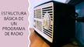

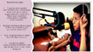
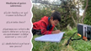

Nombre del programa.

Modalidad en la que se realiza: grabado o en vivo.

Contenido (tema que aborda).

Tipo de público al que va dirigido (niños, jóvenes, adultos o todo público).

Duración y fecha de transmisión.

Música o efectos especiales que apoyan el relato.

Recuerda que:

El guion será nuestra herramienta de trabajo para transmitir de manera organizada el contenido o tema que queremos comunicar a nuestros radioescuchas.

Deberá diseñarse de acuerdo al tipo de programa que queremos transmitir.

Que los programas pueden ser grabados o en vivo.

Los temas deben seleccionarse en función del tipo de público al que están dirigidos.

Mediante el guion sabremos:

¿Quién habla y en qué momento lo hace?

¿Qué debe decir?
¿Qué música o efecto de sonido debe escucharse y en qué momento debe aparecer y concluir?

¿Cuándo habrá que hacer una pausa?

Para concluir con esta sesión ejemplificaremos un guion con el tema de hoy.

“Ejemplo de guion radiofónico”.

Nombre del programa: “Las palabras de la experiencia”

Modalidad en la que se realiza: Programa en vivo con la participación de abuelos o padres de familia.

Contenido (tema que aborda): Las palabras de la experiencia como prácticas culturales vigentes en las comunidades indígenas.

Tipo de público al que va dirigido: niñas y niños de 6 a 12 años, alumnos de educación primaria.

Duración: 30 minutos.

Fecha de transmisión: 18/06/2021

Música o efectos especiales:

- El torito – Tamborileros de Tabasco.
https://youtu.be/KPUyYOXvvxM

Has recordado la estructura de un guion radiofónico, a la vez que has reflexionado sobre la importancia de las palabras de la experiencia. Escucha en compañía de tus familiares un programa de radio; identifiquen los elementos que te mostramos en el ejemplo y piensa si les gustaría realizar su propio guion de radio y compartirlo con tus compañeras y compañeros de aula cuando regreses a tu escuela.

También puedes participar en algún programa de radio, difundiendo las palabras de la experiencia de tu comunidad. No dudes en acercarte a la radiodifusora más cercana para conocer más sobre este trabajo.

Te dejo con una brevísima muestra del trabajo que realizan en la XEPUR.

La Voz de los Purépechas, ubicado en Cherán, Michoacán, una de las 22 radiodifusoras culturales indigenistas de México, seguramente hay alguna cerca de tu comunidad. ¡No dudes en visitarlas!
- Ecos indígenas - Chéran I (03/12/2020). Del minuto 08:39 a 11:11
https://www.youtube.com/watch?v=XWz-gqzo53U&ab_channel=CanalOnceCanalOnceVerificada

Si te es posible consulta otros libros y comenta el tema de hoy con tu familia. Si tienes la fortuna de hablar una lengua indígena aprovecha también este momento para practicarla y platica con tu familia en tu lengua materna.

¡Buen trabajo!

Gracias por tu esfuerzo.

Para saber más:

Consulta los libros de texto en la siguiente liga.
https://www.conaliteg.sep.gob.mx/primaria.html

